Домашнее задание

Тема недели: «День победы».
02.05.17г.-05.05.17г.

Родителям рекомендуется:
· Побеседовать с детьми о празднике, сходить на праздничный парад, посмотреть праздничный салют.
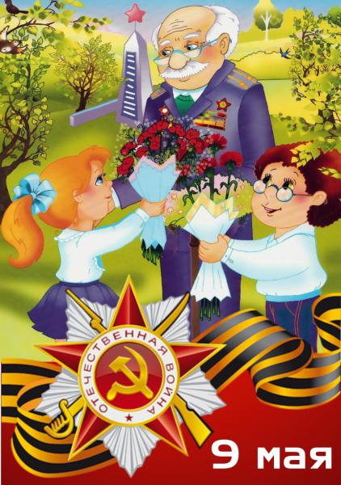
9 мая - это День Победы. Вся наша страна празднует день освобождения нашей Родины от врага. В этот день все поздравляют участников войны и дарят им подарки. Победа была нелегкой. Многие не вернулись домой. Они погибли, защищая нас с вами. Наши солдаты так хотели, чтобы мы с вами жили в хорошей, дружной, счастливой стране. Мы всегда будем помнить тех, кто погиб, защищая нас.
Подобрать картинки по лексической теме, приклеить в тетрадь.
Повторение поговорок.
- Умелый боец - везде молодец.
- Солдатское дело - воевать смело.

«Кулачок» - подбор признаков к слову солдат. Какой должен быть солдат?
Храбрый - сильный – отважный –смелый - умный.
Решительный – выносливый – честный – ловкий – меткий.

Закончить предложения:
9 Мая - …
Все поздравляют ветеранов с …
В этот день ветеранам дарят …
Люди идут возлагать цветы к …
У Вечного огня уже лежит много …
На Красной площади проходит …
«Сосчитай до 5»
Один орден, два … три … четыре … пять …
Одна медаль, две … три … четыре … пять …
Одна награда, две … три … четыре … пять…
Игра «Один – много»
Ветеран – ветераны – много ветеранов
Воин - … много …
Орден - … много …
Герой - … много …
Награда - … много …
Выучить стихотворение:
«Майский праздник – День Победы
Отмечает вся страна.
Надевают наши деды боевые ордена.
Их с утра зовёт дорога на торжественный парад,
И задумчиво с порога вслед им бабушки глядят»

Образование слов, названий профессий по образцу:
- Самолетами управляли …(летчики, пилоты)
- Ракетной установкой управляли…(ракетчики)
- Танками управляли … (танкисты).
- Кораблями управляли... (капитаны, моряки)
- При пулеметах были …(пулеметчики)
- Разведку осуществляли…(разведчики)

Загадки:
Он знаком ребята всем, и с орлом он носит шлем,
За спиной его винтовка, марширует очень ловко. (Солдат, военный, воин)
Не трактор, а с гусеницами,
Не крепость, а с башней,
Не ружье, а с дулом. (Танк)
Без разгона ввысь взлетает, стрекозу напоминает.
Завертит, закружит в небеса улетит. (Вертолет).
Что за птица: песен не поет, гнезда не вьет, солдатов и груз везет. (Самолет)
Крыльев нет, но эта птица полетит и приземлится (Ракета)

РАЗВИТИЕ МОТОРИКИ (Речь с движением):
1)На одной ноге постой-ка, дети стоят на правой ноге
Будто ты солдатик стойкий.
Ногу левую к груди,
Да смотри, не упади.
А теперь постой на левой, стоят на левой ноге.
Если ты солдатик смелый.
Раз, два – дружно в ногу шагают.
Три, четыре – тверже шаг.
2)Наша армия родная и отважна и сильна.(маршировка)
Никому не угрожает, охраняет мир она.
3)Раз, два – дружно в ногу, (Маршировка)
Три, четыре – тверже шаг.
На парад идут солдаты
И чеканят дружно шаг.

